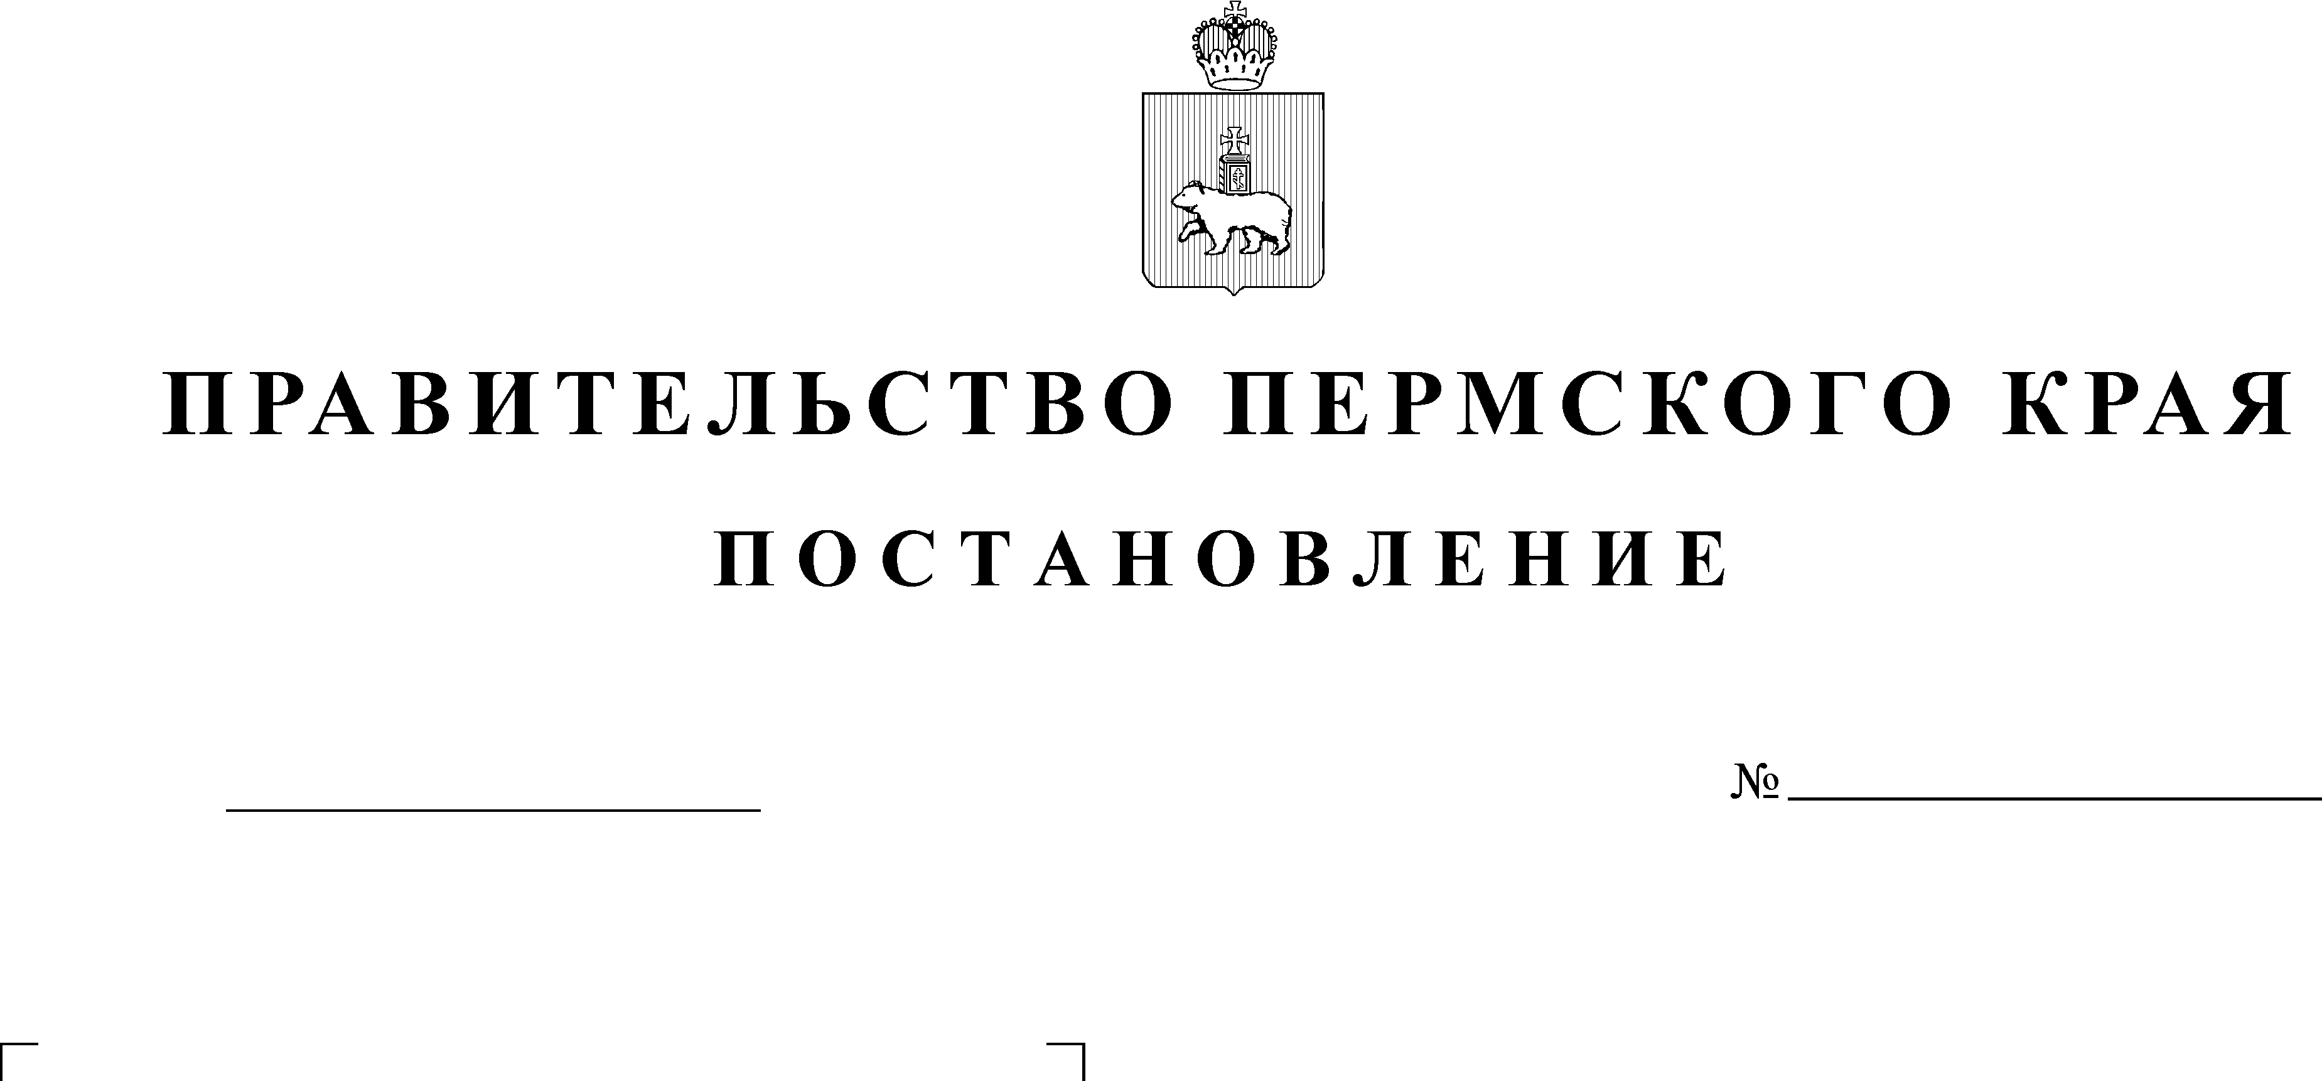

Рег. номер
Дата рег.

В соответствии со статьей 6 Федерального закона от 10 января 2002 г.
№ 7-ФЗ «Об охране окружающей среды», статьей 10 Закона Пермского края
от 3 сентября 2009 г. № 483-ПК «Об охране окружающей среды Пермского края» и Временными рекомендациями по разработке и введению в действие нормативов допустимого остаточного содержания нефти и продуктов ее трансформации
в почвах после проведения рекультивационных и иных восстановительных работ, утвержденными приказом Министерства природных ресурсов Российской Федерации от 12 сентября 2002 г. № 574
Правительство Пермского края ПОСТАНОВЛЯЕТ:
1. Утвердить прилагаемые изменения, которые вносятся в региональные нормативы допустимого остаточного содержания нефти и продуктов
ее трансформации в почвах Пермского края, утвержденные постановлением Правительства Пермского края от 20 декабря 2018 г. № 813-п «Об утверждении региональных нормативов допустимого остаточного содержания нефти
и продуктов ее трансформации в почвах Пермского края и Порядка
их применения».
2 Настоящее постановление вступает в силу с 1 января 2021 г.
и действует до 31декабря 2023 г.
Временно исполняющий обязанности
губернатора Пермского края Д.Н. Махонин
УТВЕРЖДЕНЫ
постановлением
Правительства Пермского края
от №

ИЗМЕНЕНИЯ,
которые вносятся в региональные нормативы допустимого остаточного содержания нефти и продуктов ее трансформации в почвах Пермского края, утвержденные постановлением Правительства Пермского края от 20 декабря
2018 г. № 813-п «Об утверждении региональных нормативов допустимого остаточного содержания нефти и продуктов ее трансформации в почвах Пермского края и Порядка их применения»
Дополнить строками 4, 5, 6, 7, 8 следующего содержания:

4 | Дерново-подзолистые преимущественно неглубокоподзолистые | 2,3 | 2,1
5 | Дерново-карбонатные (включая выщелоченные и оподзоленные) | 2,5 | 2,4
6 | Светло-серые лесные | 2,4 | 2,2
7 | Темно-серые лесные | 2,6 | 1,9
8 | Пойменные почвы | 3,9 | 3,3

